Животные весной

Вы узнаете, как живут животные весной и как об этом можно интересно рассказать детям.
Дети очень любят разгадывать загадки, узнавать тайные секреты и что-то очень удивительное про знакомые им явления. Поэтому мы будем не просто рассказывать им о весне и о животных весной, а будем вместе решать логические задачки, удивляться неожиданным фактам, будем пытаться вместе узнать тайны весеннего леса.
Главное в ознакомлении дошкольников с окружающим миром и в рассказывании детям о жизни животных весной– не «влить-впихнуть» в ребенка определенную порцию информации, а научить малышей самим ее добывать, строить предположения-гипотезы, доказывать свое мнение, находить разные варианты решений, вызвать желание узнать удивительный мир вокруг нас!
Желаю Вам приятного путешествия в мир весенней природы и животных весной вместе с Вашими детьми!

Животные весной: логические задачи для детей.
Логическая задачка 1. Как узнают животные о приходе весны?
Еще лежит на земле снег, а уже проснулись от долгого зимнего сна барсуки, ежи, медведи. Вышли они из норы или берлоги и пошли искать более сухие места.
Откуда они узнали, что весна пришла? Ведь телевизора или радио в лесу нет? Как они узнали, что им пора просыпаться и вылезать поскорее из своих нор и берлог?
Дайте возможность ребенку самому разгадать эту лесную задачку, а потом прочитайте ему сказки о весеннем половодье.

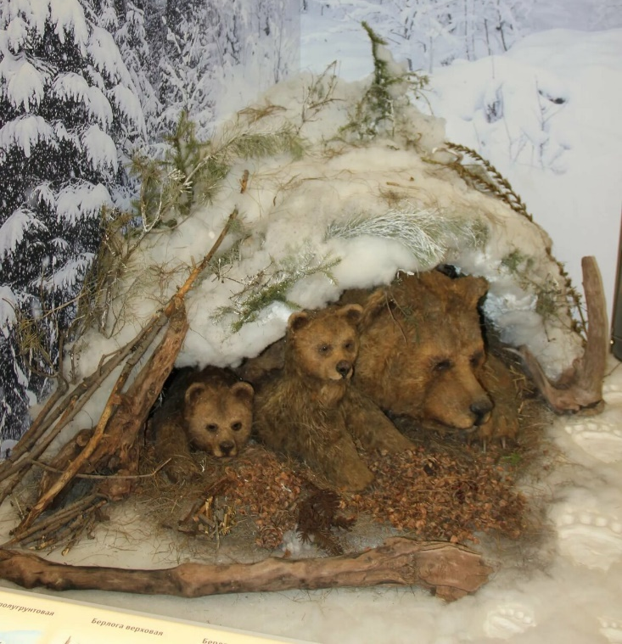
Г. Ладонщиков. Медведь
«Без нужды и без тревоги
Спал медведь в своей берлоге.
Спал всю зиму до весны,
И, наверно, видел сны.
Вдругпроснулся косолапый,
Слышит: каплет! —
Вот беда!
В темноте пошарил лапой
И вскочил —
Кругом вода!
Заспешил медведь наружу:
Заливает — не до сна!
Вылез он и видит:
Лужи,
Тает снег…
Пришла весна».

Оказывается, растаял весной снег, просочилась вода от растаявшего снега в их норы и берлоги. Даже если и хочется поспать – в мокрой норе не полежишь. Вот и пришлось им вылезать из нор да берлог и искать для себя места посуше.

Логическая задачка 2. Откуда на кусте заячья шерсть?

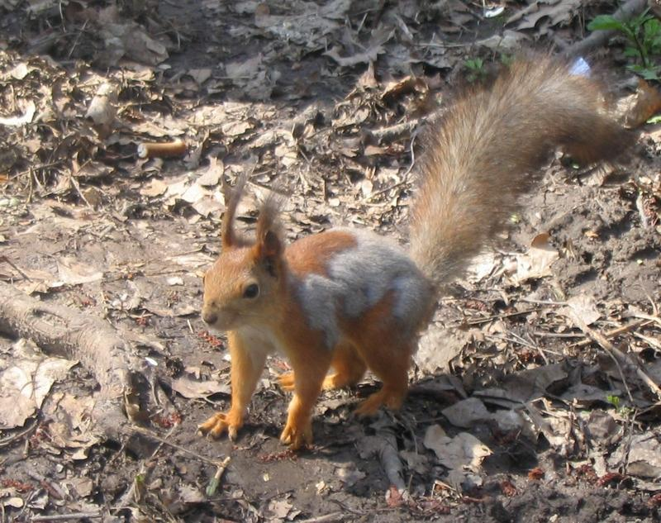
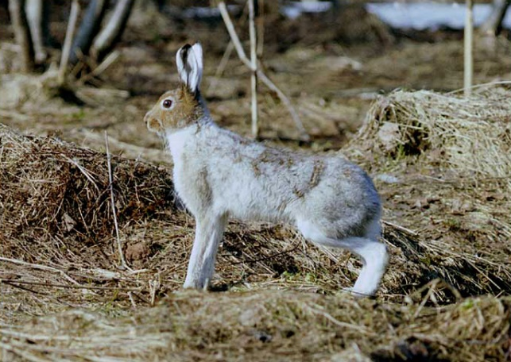
Давайте представим, что мы оказались в весеннем лесу. Идем мы по тропинке тихо-тихо, чтобы всё слышать, всё видеть, никого не спугнуть. И вот – впереди – что это? Видите? Клок заячьей шерсти на кусте! А вот еще один клок от заячьей зимней шубы – висит на веточке. Кто развесил на кустах клоки заячьей зимней шубки на ветках? Что случилось, и почему заячья шерстка оказалась на кустах, а не на зайце? (Чаще всего дети решают, что зайцев съели лисы и волки, а шубу есть не стали, и остались от зайчиков «рожки да ножки», то есть только клочки шерсти).
Обрадуйте малышей, скажите им, что нет, зайчики целы и невредимы, бегают по лесу. А вот шубку они поменяли с белой на серую!
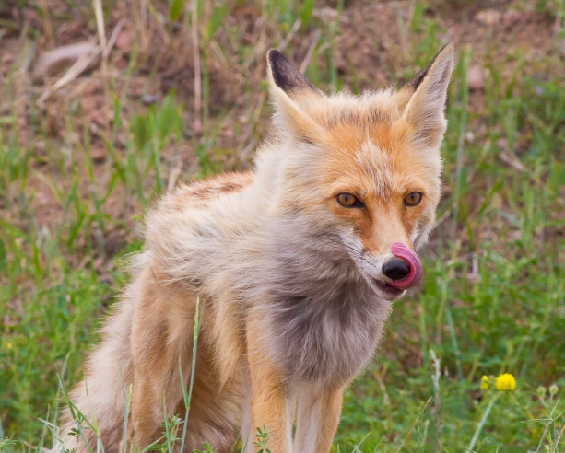
Какие еще необычные и важные события происходят в жизни животных весной? Расскажите о том, что многие животные весной линяют. Они меняют зимнюю шубку – теплую, толстую – налетнюю, более легкую. Линяют весной зайцы, лисы, медведи, лоси. Белка становится снова рыжей, а не серебристой как зимой.
Чтобы быстрее сбросить белую шерсть, заяц катается по траве, трётся о ветви кустов и стволы деревьев. Поэтому в лесу весной можно увидеть клочки заячьей шерсти на стеблях, ветвях, в зарослях.
Спросите малыша, почему зайчику хочется побыстрее сменить шубку на весеннюю?

А вот несколько лесных разговоров о линьке.
Э. Шим. Заяц и Крот
«- Заяц, ты хвост потерял!
— Где?!
— Вон валяется
— Эх, слепой ты, Крот! Это не хвост… Это зимней шубы клочок. Я уже зимнюю шубу – то износил, распускаю теперь на клочки да на прядочки!»
Э. Шим. Заяц и ежик
«- Ежик, все звери весной линяют – и барсуки, и лисицы, и белки, и мы, зайцы… И только ты, бедный Ежик, в старой шубе ходишь!
— Глупый ты, Заяц… Я не в старой шубе хожу, а только в старых колючках. Они мне и весной, и осенью надобны!»

Животные весной: лесные детеныши.
Логическая задачка 3. Лесные малыши.
Познакомьте детей с еще одним важным явлением в жизни животных весной. Весной появляются у зверей детеныши. Почти все малыши – зверюшки живут вместе с мамами, кроме зайчат.
Интересно рассказать детям о том, что весной рождаются детеныши животных, поможет сказка Н. Сладкова.
«Увидела Сорока Зайца — ахнула:
— Не у Лисы ли в зубах побывал, косой? Мокрый, драный, запуганный!
— Если бы у Лисы! — захныкал Заяц. — А то в гостях гостевал, да не простым гостем был, а званым…
Сорока так и зашлась:
— Скорей расскажи, голубчик! Страх склоки люблю! Позвали, значит, тебя, беднягу, в гости, а сами…
— Позвали меня на день рождения, — заговорил Заяц. — Сейчас в лесу, сама знаешь, что ни день — то день рождения. Я сосед смирный, меня все приглашают. Вот на днях соседка Зайчиха и позвала. Прискакал я к ней. Нарочно не ел, на угощение надеялся.
А она мне вместо угощения зайчат своих в нос суёт: хвастается. Эка невидаль — зайчата! Я их сейчас в лесу на каждом прыжке встречаю. Насмотрелся досыта. Но я смирный, говорю вежливо: «Ишь какие колобки лопоухие!» Что тут началось! «Ты, — кричит, — что, окосел? Стройненьких да грациозненьких зайчаток моих колобками обзываешь? Вот и приглашай таких чурбанов в гости — слова умного не услышишь!»
Только от Зайчихи я убрался — Барсучиха зовёт. Прибегаю — лежат все у норы вверх животами, греются. Что твои поросята: тюфяки тюфяками. Барсучиха спрашивает: «Ну как детишки мои, нравятся ли?» Открыл я рот, чтобы правду сказать, да вспомнил Зайчиху и пробубнил: «Стройненькие, — говорю, — какие они у тебя да грациозненькие!» — «Какие, какие? — ощетинилась Барсучиха. — Сам ты, кощей, стройненький да грациозненький! И отец твой и мать стройненькие, и бабка с дедом твои грациозненькие! Весь ваш костлявый заячий род! Его в гости зовут, а он насмехается! Не слушайте его, мои красавчики, мои тюфячки подслеповатенькие!»
Еле ноги от Барсучихи унёс. Слышу, Белка с ёлки кричит: «А моих душечек ненаглядных ты уже видел?» — «Потом как-нибудь! — отвечаю. — У меня, Белка, что-то в глазах двоится…» А Белка не отстаёт: «Может, ты, Заяц, и смотреть-то на них не хочешь? Так и скажи!» — «Что ты, — успокаиваю, — Белка! И рад бы я, да снизу-то мне их в гнезде-гайне не видно! А на ёлку к ним не залезть». — «Так ты что, Фома неверный, слову моему не веришь? — распушила хвост Белка. — А ну, отвечай: какие мои бельчата?» — «Всякие, — отвечаю, — такие и этакие!» Белка пуще прежнего сердится: «Ты, косой, не юли! Ты всё по правде выкладывай, а то как начну уши драть!» — «Умные они у тебя и разумные!» — «Сама знаю». — «Самые в лесу красивые-раскрасивые!» — «Всем известно». — «Послушные-распослушные!» — «Ну, ну?!» — не унимается Белка. «Самые-всякие, такие-разэтакие…» — «Такие-разэтакие?.. Ну, держись, косой!»
Да как кинется! Взмокреешь тут. Дух, Сорока, до сих пор не переведу. От голода чуть живой. И оскорблён, и побит.
— Бедный, бедный Заяц! — пожалела Сорока. — На каких уродиков тебе пришлось смотреть: зайчата, барсучата, бельчата — тьфу! Тебе бы сразу ко мне в гости прийти — вот бы на сорочаток-душечек моих налюбоваться! Может, завернёшь по пути? Тут рядом совсем.
Вздрогнул Заяц от слов таких да как даст стрекача!
Звали его потом в гости лоси, косули, выдры, лисицы, но Заяц к ним ни ногой!»

После этого обсудите сказку:
Спросите малыша, почему заяц задал стрекача и не пошел смотреть птенцов Сороки и детенышей лосей, косуль и других зверей?
Спросите ребенка:акак бы ты похвалил маленьких бельчат, барсучат, зайчат. Опишите их с ребенком по картинке («похвалите», как будто Вы хвалите их маме): «Твои зайчата все беленькие как.(ребенок дополняет слово – снег и т.п.), пушистые как … (например, облачко), глазки у них черненькие и блестящие как…. (бусинки), носик гладенький как … (пуговка)».

Для любознательных: о лесных детенышах и их мамах.
Интересная информация о животных весной

Зайцы весной

Мама — зайчиха кормит зайчат, и сразу же убегает, оставляя их одних под кустом. А зайчата сидят под кустиком три — четыре дня – ждут, когда их покормит новая мама — зайчиха.
У зайчих чужих зайчат не бывает – все свои, всегда накормят. Молоко у зайчих жирное и питательное, зайчатам его хватает на 3-4 дня.
Почему так устроено в природе? Дело в том, что у зайцев потовые и сальные железы находятся только на подошвах лап. И если бы зайчиха жила бы с зайчатами, их бы быстро нашли – учуяли по запаху — лиса или волк. У зайчат ведь много врагов – и лиса, и волк, и куница, и рысь, и хищные птицы. А когда малюсенький зайчонок сидит под кустом и под себя лапки спрячет, то по запаху его найти невозможно. Получается, что, убегая от зайчат, зайчиха их спасает.
Через 8-9 дней у зайчат появятся зубы, а тут и травка появится, и они начнут питаться сами.

Белки весной

У белки тоже появляются весной бельчата. Они рождаются голыми, беспомощными, ничего не видят. Мама-белка о них заботится, два месяца кормит бельчат молоком. А вот папа — белка не живет с семьей, он живет отдельно.
Много времени мама — белка тратит на поиски корма, иначе бельчата вырастут хилыми и больными. Бельчата требуют особого внимания от белки — мамы, их нужно укрывать, согревать, кормить. Только через месяц бельчата открывают глаза и начинают выглядывать из гнезда.
Весной белка – это враг всех птиц и самый опасный хищник для многих пернатых. Она разоряет птичьи гнёзда на ветках деревьев и таскает из них птенцов и яйца.

Медведи весной

В апреле просыпается и выходит из берлоги медведица с подросшими медвежатами. Она бродит по лесу – ищет пищу: вырывает луковицы и корешки растений, ищет личинок.
Выйдя из берлоги, медведь потягивается, катается, старается размяться после зимней спячки, приводит в порядок свою шубу. И ищет еду.
Ко времени выхода из берлоги медведи линяют. У них выпадает зимняя густая шерсть и вырастает короткая, более темная. Всё лето шерсть будет снова расти и вырастет к новой зиме густая и теплая (осенью медведи не линяют).
Медведица весной не только кормит медвежат своим молоком, но и учит их самих добывать себе пищу – выкапывать корешки из земли, искать насекомых, прошлогодние ягоды. Даже если медведица голодна, в первую очередь она отдаст еду своим малышам – медвежатам. Защищая медвежат, медведица может броситься на любого врага.
Весной медведица купает своих медвежат в ручьях и озерах: возьмет за загривок и опускает в воду. Позже, когда малыши подрастут, они станут купаться сами.

Лисы весной

Появляются детеныши и у лисиц. Обычно в марте – апреле рождаются у лисы 4-6 лисят. Маленькие лисята — темно-бурого цвета, а кончики хвостов у них – белые! Через 3-4 недели лисята перестают есть молоко мамы — лисицы, но живут еще в норе. Родители им приносят в нору пищу.
К лисятам никого не подпускает их мама – лиса. Она охраняет нору. Мама — лиса внимательно следит, нет ли рядом опасности. В случае опасности лиса громко тявкает, и лисята быстро убегают — прячутся глубоко в норе. А если у лисьей норы побывали люди или собаки, то лиса обязательно перенесет своих лисят в другое безопасное место – подальше от прежней норы. Папа – лис тоже помогает выращивать лисят. Он их учит, приносят добычу.

Волки весной

Чтобы вырастить волчат, волки устраивают логово в лесной чащобе. Весной у волчицы рождается 4-7 волчат. Они рождаются беспомощными и покрытыми серым пухом. Сначала волчица кормит волчат своим молоком, и никуда от них не отходит. А папа – волк приносит волчице пищу. Когда волчата подрастают, то уже и мама, и папа вместе их кормят.
Лоси весной

Весной у лосихи рождается 1- 2 лосенка. Мама – лосиха облизывает их после рождения, и они сразу же встают на ножки. А уже через 3-4 дня маленькие лосята бегают за мамой! Долго кормит их мать – лосиха своим молоком, а лосята растут как богатыри – не по дням, а по часам!

Перелетные птицы весной: Каждому – свой срок.
Логические задачи для детей.
Каждая птица прилетает к нам в «своё время». Вот как об этом написано в рассказе Н. Сладкова«Птицы весну принесли»:
«Грачи прилетели — проталины принесли. Трясогузки-ледоломки лёд на реке раскололи. Зяблики появились — зелёная травка заворсилась.
Дальше — больше. Пеночки прилетели — цветы запестрели. Кукушка вернулась — листья на берёзах проклюнулись. Соловьи показались — черёмуха зацвела.
Весна так и делается: каждый понемножку».
Почему у каждой птицы свой срок прилета? Попробуйте догадаться сами вместе с детьми.
А поможет Вам догадаться, в чем причина, сказочный диалог в лесу «Коростель и грач» (Э.Шим)
«- Коростель, ты чего запоздал, из теплых краев так поздно прилетел?
— А я ждал, пока мой дом подрастет.
— Как это, дом подрастет?!
— Ты на дереве, Грач, живешь, тебе не понять. А я на чистом лугу живу, в траве прячусь. Вот и ждал, пока трава подрастет!»
Водоплавающие птицы (утки, гуси, журавли, лебеди) прилетают, когда водоёмы очищаются ото льда.
Еще одна подсказка – первыми возвращаются к нам те птицы, которые улетели последними осенью. И наоборот, последними уже почти летом возвращаются к нам те птицы, которые в начале осени первыми улетели от нас. Почему? Давайте вместе с детьми вспомним, почему птицы улетели от нас осенью и не стали с нами зимовать? Они бы замерзли бы, у них не было бы питания. Значит, какие птицы прилетают первыми? Те, кто даже в марте может добыть себе корм.
А почему трясогузки прилетают только в мае? Трясогузки питаются насекомыми. А когда появляются в наших лесах и городах насекомые? В мае. Вот и трясогузки прилетают к нам, когда уже появится для них пища.
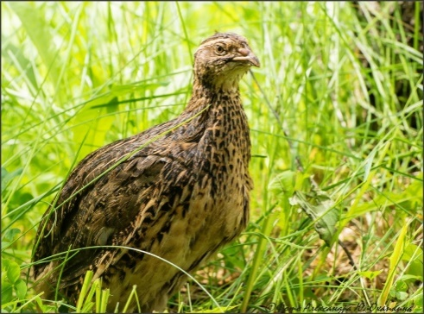
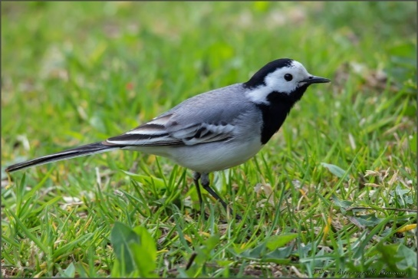
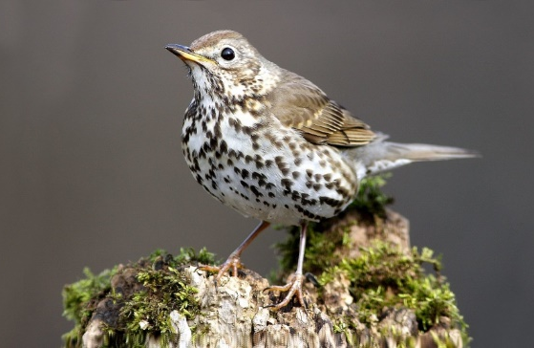
Трясогузка Перепёлка Дрозд
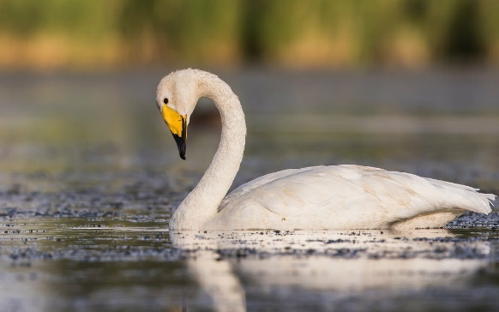
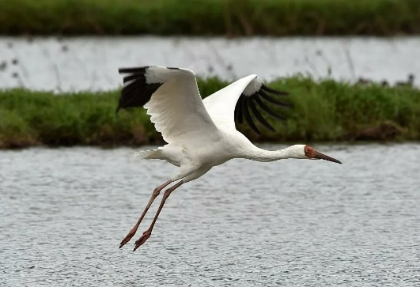
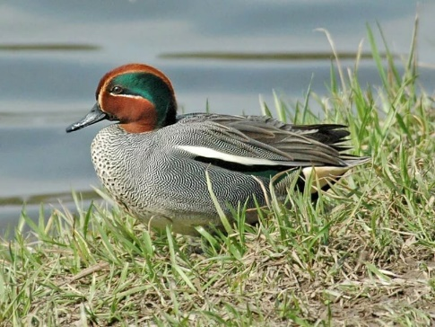
Чирок-свистун Стерх Лебедь-кликун
Рыбы весной

Весной лед на реке тает, и по нему уже нельзя ходить. А потом и вовсе начинается ледоход. Все обитатели водоемов радуются тому, что под водой стало светло. Рыбы выплывают на мелкие места, где вода более прогрета солнцем.
Весной рыбы начинают расти, причем их чешуйки нарастают колечками. И по их числу можно определить, сколько рыбе лет.
В мае рыбы мечут икру. Из нее появляются мальки.
Сначала мальки голые, без чешуи, потом у них вырастает чешуя. Прежде всего вырастают грудные плавники будущей рыбки, потом – плавники на спине, а потом уже на животе. Когда мальки подрастут, у него появляется хвост.
Мальки прячутся от своих врагов в темноту. У некоторых рыб мальки прячутся родителям в рот и сидят там в безопасности. Иногда мальки прячутся рядышком с родителями, присасываясь к их боку и уплывая от опасного места подальше.

